متوسطة : ايت خليلي مقلع التاريخ:
السنوات: الأولى متوسط المدة: ساعة و نصف
اختبار الفصل الثاني في مادة العلوم الفزيائية و التكنولوجيا
التمرين الأول (6ن):
- لاحظ الوسائل التالية جيدا ثم أكمل الجدول :
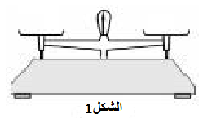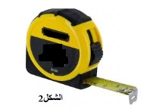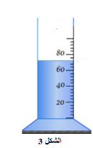
 | الشكل 1 | الشكل 2 | الشكل 3
الاسم
وحدة القياس

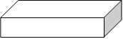
- اليك الجسم الصلب ذو الأبعاد الموضحة في الشكل المقابل .
2 cm
- ما اسم هذا الشكل؟
- احسب حجمه
10 cm
5 cm

نقوم بوزن هذا الجسم الصلب, فنضع الجسم في كفة و في كفة الثانية الكتل العيارية التالية: 100g و 20g و 5g و 1g فيحدث توازن
- احسب كتلة هذا الجسم.
3- حول ما يلي :
3m=.…cm 279dm³=……..cm³ 0.5g=……m 25km=…….m
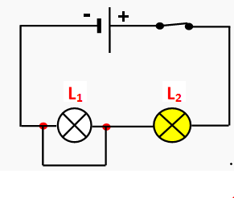
التمرين الثاني (6ن):
الشكل المقابل (الوثيقة1) يمثل رسما تخطيطيا لدارة كهربائية
1-كيف نسمي هذه الدارة الكهربائية؟
2-من هو المصباح الذي يتوهج L₁ أم L₂ ؟
3-ما هو الحل لكي يتوهج المصباح المنطفئ
4-وضح على المخطط 1 جهة مرور التيار الكهربائي في الدارة.
الوثيقة1
5-اقترح ثلاثة حلول لحماية الانسان و الأجهزة من أخطار التيار الكهربائي

الوضعية الإدماجية :
الاناء1
تجادلت ليلى مع زميلاتها صارة حول مادة صنع خاتم كانت قد وجدته, حيث تقول ليلى أن مادة الصنع هي الفضة أما زميلاتها فتصر على أن مادة الصنع هي نحاس , فذهبا الى استاذهما, حيث قام بقياس كتلة الخاتم و حجمه, فكانت النتائج كالتالي: m=100.5g و لقياس حجم الخاتم قام بإنجاز تجربة كما توضحها الوثيقة 2
- ما هو حجم الخاتم (V) ؟ كيف تسمى الطريقة المتبعة لمعرفة حجم الخاتم؟
- بين من أي مادة صنع هذا الخاتم؟ علل
سقط الخاتم من يد الأستاذ الى حوض به ماء
- في رايك هل يغوص ام يطفوا هذا الخاتم؟ برر اجابتك .
السندات
بلاتين | نحاس | الفضة | المادة
21.5g/cm³ | 8.9g /cm³ | 10.5g/cm³ | الكتلة الحجمية

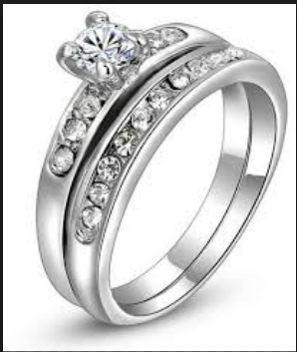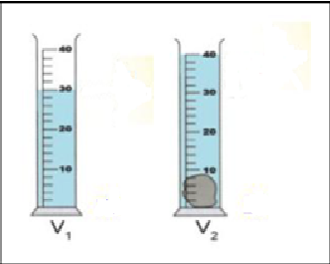
الوثيقة 2
خاتم

